Дима Щипачёв, 6 лет

«Новогоднее чудо»
Зима была тёплая и красивая. Все детишки катались на снежных горках, на санках, на лыжах, на ледянках и даже на коньках. Люди уже поставили и нарядили во всех домах ёлки. Все радовались и ожидали чуда…
В одном доме жил мальчик Ваня со своими родителями. И вот, когда куранты пробили полночь - в 12 часов вдруг с неба упала звезда. (А мы знаем, что когда с неба падают звёзды – нужно загадывать желание). Ваня тоже загадал желание. Он попросил, чтобы все люди долго жили, и, самое главное, чтобы снова начал бегать и прыгать его друг, который не мог ходить. И как только он загадал это желание – раздался телефонный звонок. Это звонил его друг! Он радостным голосом пригласил его завтра утром вместе покататься с горки!
- Вот так чудо, - подумал Ваня, - уже свершилось!
И с тех пор все люди на Земле стали жить долго и счастливо!

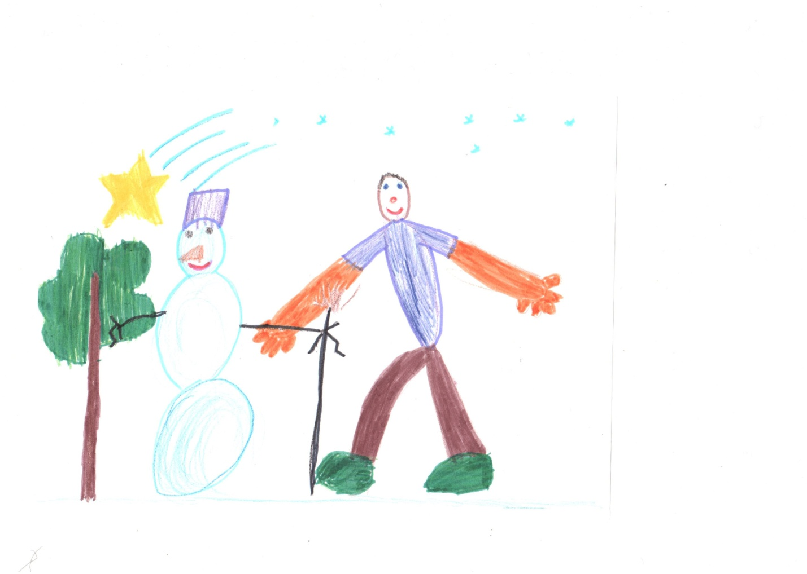
Максим Носков, 6 лет

«Сказка про снеговиков»
Однажды во дворе ребята слепили снеговика. Глазки сделали из угольков, нос из морковки, ротик из камушков, на голову надели ведро, а в руки дали метлу. Снеговик получился красивый, весёлый и очень забавный. Долго ребята играли вокруг него, а когда наступил вечер, побежали домой.
Снеговик стоял-стоял во дворе, надоело ему быть одному – он повернул головкой – она зашевелилась, поднял ножку – она пошла, другая за ней. Снеговику стало интересно и любопытно, и он пошёл. Шёл – шёл и увидел такого же снеговика. Он подошёл к нему и предложил дружить. Вместе они стали играть и веселиться, чтобы
не было скучно.
…А когда наступила весна - снеговички решили отправиться в далёкое путешествие – на северный полюс, потому что там всегда холодно. И они там не растают. И жили они долго и счастливо.

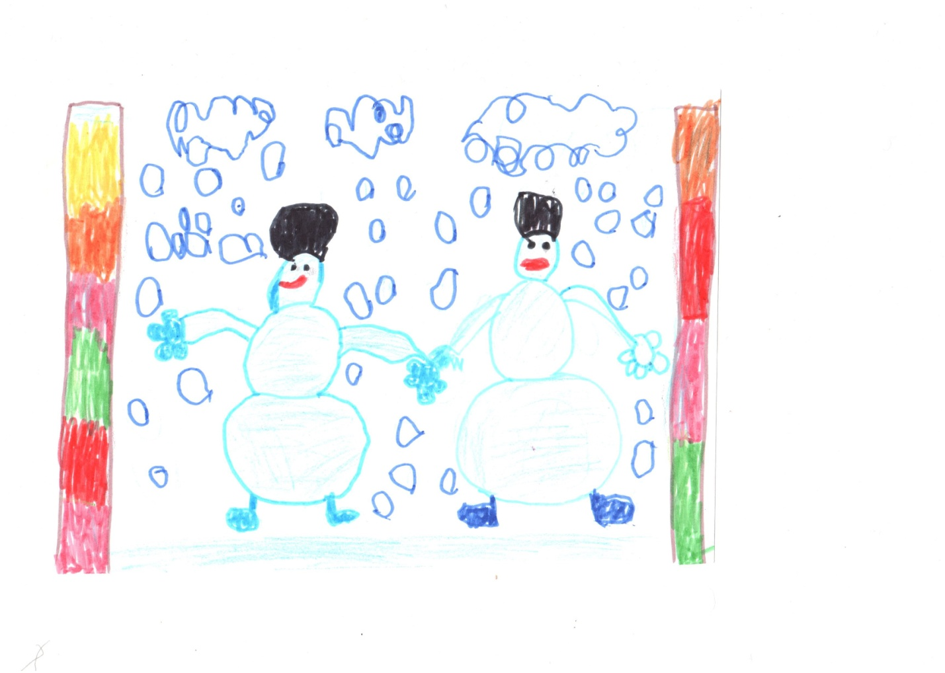
Колегова Поля, 6 лет

« Новогоднее приключение»
Однажды дедушка Мороз шёл по лесу к детишкам, чтобы подарить им подарки. Вдруг, откуда ни возьмись, появились злые люди на пути. Дед Мороз спросил: «Кто вы такие»? Они ответили: «Мы злые, и тебя сейчас заберём, чтобы ты нам растопил наш новогодний камин, а то нам не хочется работать».
Дедушка Мороз решил им помочь и отправился вместе с ними. Топил – топил и вдруг исчез… А в это время его уже потеряла Снегурочка и начала искать. Ищет, ищет, плачет. У всех, кто ей встречается на пути, спрашивает: «Не видели ли они Деда Мороза»? Все отвечали: «Нет, не видели».
Села тогда Снегурочка на пенёк, и вдруг, откуда ни возьмись – появилось белое облачко. А из облачка появился сам Дедушка Мороз. Это он выбрался через каминную трубу. Обрадовалась Снегурочка, что нашла Деда Мороза. Начала его обнимать, целовать. Позвал Дед Мороз своих лошадей. И они быстро привезли их на праздники в детский сад к ребятишкам. Поздравили всех детей в городах и деревнях. Все были очень счастливы и довольны. Вот и сказке конец, кто слушал – молодец.

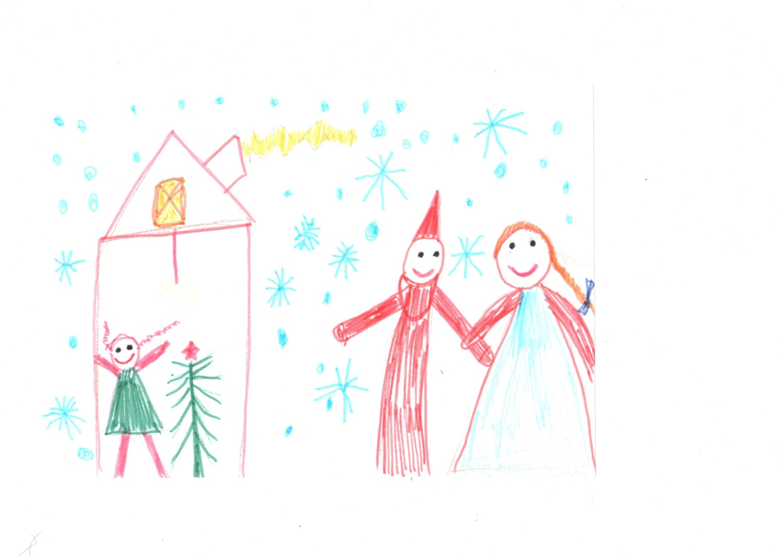
Саша Попов, 6 лет

«Санта Клаус в России»
Однажды Санта Клаус решил поехать в гости к своему старшему брату Деду Морозу. Ему очень хотелось увидеть Россию и ребятишек. Узнать, в какие игры они играют и чем любят заниматься. Санта Клаус сел на свой волшебный самокат и очень быстро добрался до места, где они договорились встретиться с Дедом Морозом. А Дед Мороз уже его ждал на своих волшебных санях. Вот они встретились и поехали в детский сад к ребятам развозить подарки.
Вдруг, откуда ни возьмись, на пути встал Бармалей и закричал: «Куда едете? Отдавайте мне ваши подарочки»! Но Дед Мороз ударил своим волшебным посохом, и Бармалей превратился в ледяную статую.
Едут они дальше – а на пути Баба Яга. Баба Яга говорит: «Отдайте мне ваши подарки, а то я вас съем»! Они не отдали ей подарки. Дедушка Мороз опять ударил своим волшебным посохом, и Баба Яга тоже превратилась в ледяную статую. А Дед Мороз и Санта Клаус спокойно добрались к детям, поиграли с ними, вручили подарки.
Санта Клаус был помоложе и вспомнил, что они заморозили Бармалея и Бабу Ягу. Он решил помочь старшему брату – подул волшебным воздухом и разморозил злодеев. А им уже надоело стоять неживыми, и после этого случая Бармалей и Баба Яга навсегда стали добрыми.
Вот так прошло путешествие Санта Клауса к Дедушке Морозу и ребятам. Они попрощались, и каждый отправился к себе домой. Санта Клаус пригласил Деда Мороза на следующий год тоже к себе в гости!

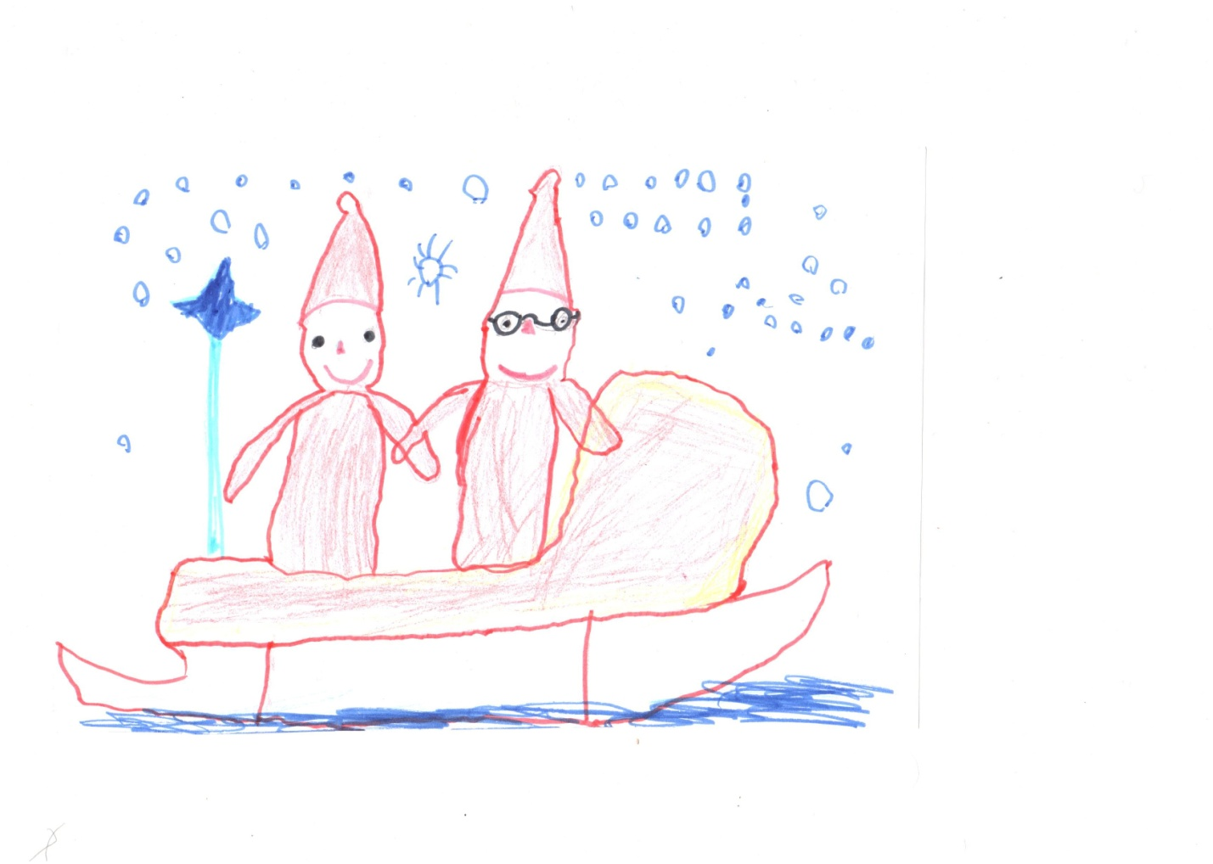
Григорьев Арсений, 7 лет

«Новогодние приключения медвежонка Умки»
Однажды зимой медвежонок Умка проснулся в своей берлоге оттого, что очень сильно захотел есть. Он вышел из своей берлоги и пошёл искать, где бы ему полакомиться любимым мёдом. Умка шёл по ближайшей деревне и вдруг увидел дом, в котором горели разноцветные огоньки. Он подумал: «Что это такое»? Не удержался и вошёл в дом. А в доме жили люди: мама, папа и их сынок Саша. Мальчику Умка очень понравился, и они сразу подружились. Но Умка был очень любопытным медвежонком, его интересовали огоньки. Он спросил: «Что у вас такое мигает»? Саша ответил: «Да это же новогодние гирлянды! Мы их повесили, потому что скоро будет Новый год». «Что такое Новый год»? – спросил Умка. Саша ничего не ответил, а только загадочно улыбнулся.
В этот момент в дверь постучали. Это был Дедушка Мороз со Снегурочкой и Снеговик со Снежной Бабой. Стало очень весело. Все танцевали, веселились, пели весёлые песенки и играли. Дед Мороз подарил Саше долгожданные подарки. «А ты, косолапый, почему не спишь»? – спросил Дед Мороз.
«Я мёда захотел» - сказал Умка.
Дед Мороз ударил 3 раза своим волшебным посохом, и на столе появился целый бочонок мёда. Медвежонок так обрадовался, что расцеловал Волшебника, поблагодарил его и со всех ног побежал домой, чтобы рассказать своей маме – медведице о новогоднем чуде.
